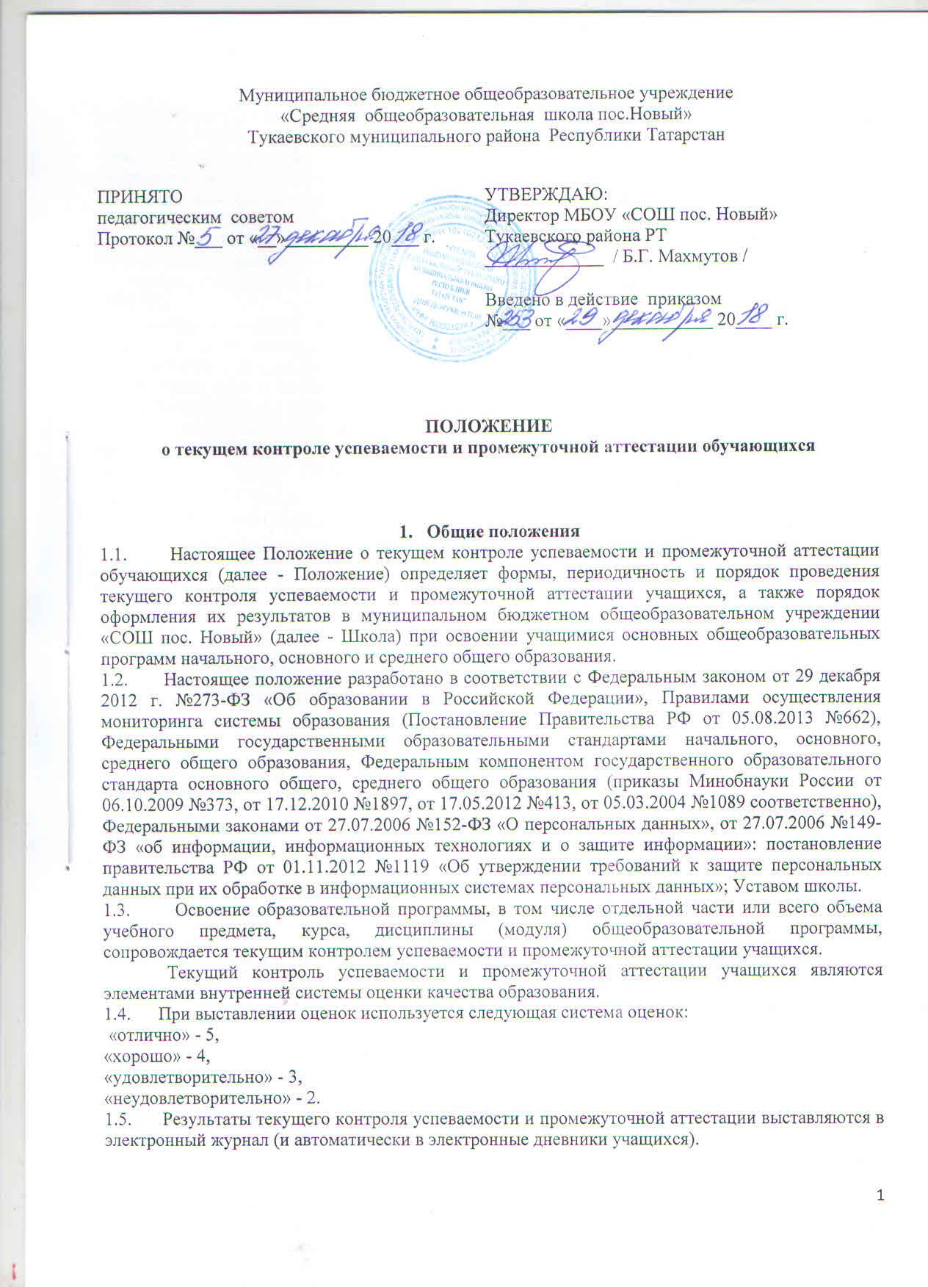

2. Текущий контроль успеваемости
2.1. Текущий контроль успеваемости учащихся - это оценка степени достижения планируемых результатов общеобразовательной программы в процессе ее освоения учащимися, в том числе:
- предметных результатов,
- метапредметных результатов.
2.2. Текущий контроль успеваемости проводится систематически в течении учебного периода (четверти) в 1-9 классах, полугодия в 10-11 классах) в целях:
- контроля уровня достижения учащимися результатов, предусмотренных основной образовательной программой;
- оценки соответствия результатов освоения образовательных программ требованиям ФГОС, ФКГОС;
- совершенствования (корректировки, выстраивания наиболее эффективным образом) образовательного процесса для достижения требуемых результатов.
  - Количество, формы, периодичность обязательных мероприятий при проведении текущего контроля успеваемости учащихся внутри учебных периодов определяются учителем, преподающим этот предмет, и отражаются в рабочей программе по предмету.
Кроме того, планом внутришкольного контроля определяются мероприятия текущего контроля административного уровня.
2.4.Текущий контроль успеваемости в достижении предметных результатов проводится в следующих формах:
    - устный опрос, письменный опрос;
    - проверка письменного домашнего задания (тетрадей, контурных карт и т.п.);
- тестирование (в том числе с использованием информационно- телекоммуникационных технологий);
    - срез знаний, словарный диктант;
    - самостоятельная работа, контрольная работа;
    - лабораторная работа,практическая работа;
    - диктант, изложение, сочинение;
    - выполнение (и защита) проекта, реферата;
    - выполнение работы над ошибками;
    - собеседование;
    - диагностика (стартовая, итоговая);
    - другие формы, предусмотренные рабочей программой учителя.
2.5.Текущий контроль успеваемости в достижении метапредметных результатов проводится в форме комплексной контрольной работы, проводимой в конце учебного года в соответствии с требованиями:
- Федерального государственного образовательного стандарта начального общего образования (ФГОС НОО) в 1- 4 классах,
- Федерального государственного образовательного стандарта основного общего образования (ФГОС ООО ) в 5-9 классах.
Содержание комплексной контрольной работы охватывает учебный материал ряда предметов.
Комплексная работа оценивается по специально установленной шкале в баллах. Эта оценка в пятибалльную систему не переводится и в электронный журнал не выставляется, на результаты промежуточной аттестации не влияет. Результаты комплексных контрольных работ (и сами работы – в течение одного года) хранятся у курирующего заместителя директора и используются для анализа и планирования образовательного процесса в соответствующих классах.
  - Текущий контроль успеваемости учащихся 1 класса в течение учебного года осуществляется качественно, без фиксации оценок. Промежуточная аттестация в 1 классе представляет собой заключение учителя об освоении учащимися соответствующей части основной образовательной программы НОО, которое заслушивается и принимается педагогическим советом. В целях обеспечения текущего контроля достижения планируемых результатов обучения в 1 классе учителем проводится мониторинг индивидуальных знаний по предметам учебного плана 2 раза в течение учебного года по итогам первого и второго полугодия (в декабре, мае). Результаты мониторинга вносятся в Карту мониторинга индивидуальных знаний учащихся по каждому предмету.
  - Порядок осуществления текущего контроля в части выставления оценок за учебный период (четверть, полугодие).
    - Выставление оценок (отметок) за учебный период (четверть, полугодие) представляет собой оценку качества освоения учащимися содержания какой-либо части (частей) содержания того или иного учебного предмета по итогам соответствующего учебного периода на основании результатов тематического текущего контроля успеваемости учащихся внутри этого учебного периода.
Предварительные оценки за четверть (полугодие) выставляются за три дня до окончания учебного периода.
2.7.2. До начала выставления оценок за четверть (полугодие) учащемуся предоставляется возможность отработки (выполнения работы над ошибками, выполнение дополнительного задания и т.п.) неудовлетворительных результатов текущего контроля успеваемости учащегося с фиксацией данного факта в электронном журнале.
    - Оценки учащихся за период (четверть, полугодие) должны быть выставлены обоснованно и объективно на основе среднего балла по предмету:
- при средней оценке за период от 4,50 до 5,00 –выставляется оценка 5;
- при средней оценке за период от 3,50 до 4,49–выставляется оценка 4;
- при средней оценке за период от 2,50 до 3,49–выставляется оценка 3;
- при средней оценке за период до 2,49–выставляется оценка 2.
    - Для объективной аттестации учащихся за четверть (полугодие) необходимо наличие не менее трех оценок (при 1-2-часовой недельной учебной нагрузке по предмету) и более трех (при учебной нагрузке более 2-х часов в неделю).
  - Отметки за четверть (полугодие) «н/а» (неаттестован по болезни и по пропускам соответственно) могут быть выставлены только в случае отсутствия трех текущих оценок и пропуска учащимся более 50% учебного времени.
    - . Учащиеся, имеющие менее трех текущих оценок вследствие систематических пропусков занятий без уважительной причины, обязаны пройти дополнительный тематический контроль по пропущенному материалу в срок до окончания четверти (полугодия) по установленному Школой графику. Для указанных учащихся Школой предоставляется возможность получения дополнительных занятий с учителем, консультации другие условия для освоения пропущенного ими учебного материала.
2.8.2. Дополнительный тематический контроль по пропущенному учебному материалу проводится учителем, у которого обучаются данные учащиеся. По результатам дополнительного тематического контроля учитель выставляет оценки в электронный журнал. По его результатам учителем оформляется протокол.
2.9.Педагогические работники доводят до родителей (законных представителей) сведения о результатах текущего контроля успеваемости учащихся посредством заполнения предусмотренных документов, в том числе в электронной форме (электронный дневник, электронный журнал). Родители (законные представители) имеют право на получение информации об итогах текущего контроля успеваемости учащегося в письменной форме в виде выписки из соответствующих документов, для чего должны обратиться к классному руководителю. Педагогические работники в рамках работы с родителями (законными представителями) учащихся обязаны прокомментировать результаты текущего контроля успеваемости учащихся в устной форме.
II. Порядок и формы проведения промежуточной аттестации
2.1. Промежуточная аттестация учащихся проводится после освоения учебных программ соответствующего класса (в 1,9,11 классах с 10.05. по 24.05, во 2-8, 10 классах с 10.05. по 31.05) и является обязательной в 1-11 классах.
2.2. Промежуточная аттестация проводится в форме выведения годовой отметки, в форме контроля (итоговая контрольная работа, тестирование, диктант, итоговый опрос, защита проекта или реферата, зачет, контрольное тестирование с элементами развернутого ответа и другие формы). Ежегодно педагогический совет принимает решение о выборе формы промежуточной аттестации из форм, определенных Учебным планом.
2.3. Промежуточная аттестация проводится по всем предметам Учебного плана. 2.4 В один день проводится не более одного аттестационного мероприятия.
2.5. Материал (пояснительная записка, текст работы, критерии оценивания) для проведения промежуточной аттестации в форме контроля разрабатывается учителем предметником в соответствии с требованиями минимума содержания образования по данному предмету.
2.6. Пакет материалов для проведения промежуточной аттестации по всем составляющим результата образованности рассматривается и согласовывается школьными методическими объединениями под руководством администрации школы и утверждаются приказом директора школы в период с 15 августа по 1 сентября текущего учебного года.
2.7. Промежуточная аттестация проводится в учебное время в сроки, определенные Педагогическим советом. Продолжительность – не более 1 академического часа в 1-8 классах, не более 2 академических часов в 9-11 классах.
2.8. Результаты промежуточной аттестации во 2-11 классах оцениваются по пятибалльной системе, в первых классах – усвоил (низкий, средний, высокий уровень)/ не усвоил (без фиксации отметок).
2.9. Результаты промежуточной аттестации (и сами работы) хранятся в течение трех лет у курирующего заместителя директора и используются для анализа итогов учебного года и планирования управления образовательным процессом на следующий учебный год.
2.10. Отметка за промежуточную аттестацию выставляется в электронный журнал последним уроком в учебном году отдельной колонкой этой даты.
2.11. Работы, анализ промежуточной аттестации оформляются по единым требованиям, согласно Приложению 1 настоящего Положения.
2.12. В случае положительного результата промежуточной аттестации отметка за год выставляется на основании отметок за четверти (полугодия) с учетом результатов промежуточной аттестации (за исключением тех предметов, по которым формой промежуточной аттестации является выведение годовой отметки), как среднее арифметическое по правилам математического округления до целого числа в диапазоне - 4,50 – 5 баллов - 3,50 – 4 балла - 2,50 – 3 балла - менее 2,50 – 2 балла.
2.13. В случае неудовлетворительного результата промежуточной аттестации отметка за год по этому предмету выставляется «2».
2.14. Промежуточная аттестация может проводиться в форме выведения годовой отметки по решению педагогического совета школы для следующей категории учащихся: - выезжающих на учебно-тренировочные сборы, на олимпиады школьников, на российские и международные спортивные соревнования, конкурсы, смотры, олимпиады и тренировочные сборы, иные подобные мероприятия; - отъезжающих на постоянное место жительства за рубеж; - в связи с длительной болезнью учащегося; - обучающиеся на дому, по индивидуальным планам; - попавшие в трудную жизненную ситуацию.
2.15. Протоколы промежуточной аттестации в форме выведения годовой отметки оформляются выведением страницы из электронного журнала.
2.16. Протокол в форме выведения годовой отметки подписывается учителем предметником и заместителем директора, курирующим электронное образование.

III. Порядок и формы проведения промежуточной аттестации обучающихся имеющих академическую задолженность

3.1. Неудовлетворительные результаты промежуточной аттестации по одному или нескольким учебным предметам, курсам, дисциплинам (модулям) образовательной программы или непрохождение промежуточной аттестации при отсутствии уважительных причин признаются академической задолженностью.
3.2. Обучающиеся обязаны ликвидировать академическую задолженность.
3.3. МБОУ «СОШ пос.Новый», родители (законные представители) несовершеннолетнего обучающегося, обеспечивающие получение обучающимися общего образования в форме семейного образования или самообразования, обязаны создать условия обучающемуся для ликвидации академической задолженности и обеспечить контроль за своевременностью ее ликвидации.
3.4 Обучающиеся, имеющие академическую задолженность, вправе пройти промежуточную аттестацию по соответствующему учебному предмету, курсу, дисциплине (модулю) не более двух раз в течение первой четверти следующего учебного года с момента образования академической задолженности, по формам прошлого учебного года. В указанный период не включаются время болезни обучающегося, нахождение его в академическом отпуске или отпуске по беременности и родам
3.5. Обучающиеся, не прошедшие промежуточную аттестацию по неуважительным причинам и имеющие академическую задолженность, переводятся в следующий класс условно.
3.6. Для проведения промежуточной аттестации во второй раз образовательной организацией создается комиссия:
3.6.1. комиссия формируется по предметному принципу;
3.6.2. состав предметной комиссии определяется руководителем МБОУ «СОШ пос.Новый» в количестве не менее трех человек;
3.6.3. состав комиссии утверждается приказом руководителя МБОУ «СОШ пос. Новый»
3.7. Решение предметной комиссии оформляется протоколом приема промежуточной аттестации обучающихся по учебному предмету, курсу, дисциплине (модулю).
3.8. Обучающиеся в МБОУ «СОШ пос.Новый» по образовательным программам начального общего, основного общего и среднего общего образования, не ликвидировавшие в установленные сроки академической задолженности с момента ее образования, по усмотрению их родителей (законных представителей) и на основании заявления оставляются на повторное обучение, переводятся на иные формы обучения (самообразование, семейное образование), на обучение по адаптированным образовательным программам в соответствии с рекомендациями психолого-медико-педагогической комиссии, либо на обучение по индивидуальному учебному плану или в специализированное учреждение.
3.9. Обучающиеся по образовательным программам начального общего, основного общего, среднего общего образования в форме семейного образования, не ликвидировавшие в установленные сроки академической задолженности, продолжают получать образование в МБОУ «СОШ пос.Новый» в очной форме.
3.10. Не допускается взимание платы с обучающихся за прохождение промежуточной аттестации.
IV. Особенности проведения промежуточной аттестации для получающих образование в иных формах обучения.

4.1. Промежуточная аттестация для получающих образование в иных формах обучения проводится в формах, предусмотренных Учебным планом и в следующие сроки:
4.1.1. для семейного образования и самообразования, для обучающихся по индивидуальному учебному плану – в сроки указанные в пункте 2.7 настоящего Положения.

V. Порядок и формы проведения промежуточной аттестации детей, осваивавших программы общего образования в образовательных организациях других государств
5.1. Граждане, осваивавшие программы начального общего и (или) основного общего образования в образовательных организациях других государств обязаны пройти диагностическую промежуточную аттестацию по предметам инвариантной части учебного плана класса, предшествующего классу, в который подано заявление о приеме.
5.2. Промежуточная аттестация учащихся проводится в целях установления соответствия фактических знаний учащихся требованиям образовательной программы МБОУ «СОШ пос.Новый».
5.3. Предметы, формы промежуточной аттестации, сроки проведения промежуточной аттестации определяются индивидуально применительно к каждому поступающему и закрепляются в приказе МБОУ «СОШ пос.Новый».
5.4. Для проведения диагностической промежуточной аттестации создается комиссия в составе трех учителей-предметников и представителей администрации.
5.5. Результаты промежуточной аттестации оформляются соответствующим протоколом по каждому предмету и сводным протоколом.
5.6. Результаты промежуточной аттестации являются основанием для принятия решения о зачислении учащегося в соответствующий класс.

VI. Обязанности администрации МБОУ «СОШ пос.Новый» в период проведения промежуточной аттестации учащихся
6.1. Администрация МБОУ «МБОУ СОШ пос.Новый»:
6.1.1. организует обсуждение и принятие решений на заседании Педагогического совета по вопросам о порядке и формах проведения промежуточной аттестации, системе отметок по ее результатам;
6.1.2. на основании решения Педагогического совета руководитель издает соответствующий приказ «О проведении промежуточной аттестации учащихся», «О результатах промежуточной аттестации учащихся», «Об академической задолженности по предмету», «О ликвидации академической задолженности»;
6.1.3. доводит до сведения всех участников образовательного процесса сроки промежуточной аттестации, а также формы ее проведения;
6.1.4. формирует состав аттестационной комиссии в количестве двух человек (учитель предметник, ассистент, учитель образовательной организации) по учебным предметам (при необходимости и для повторной ликвидации академической задолженности);
6.1.5. для работы с учащимися, условно переведенными в следующий класс, приказом руководителя назначаются педагогические работники, которые готовят учащихся к повторной промежуточной аттестации, организуя занятия по усвоению учебной программы соответствующего предмета в полном объеме;
6.1.6. осуществляет контроль соблюдения порядка проведения промежуточной аттестации;
6.1.7. контролирует работу школьного методического объединения по проведению экспертизы материалов для проведения промежуточной аттестации на соответствие требованиям минимума содержания образования по учебному предмету;
6.1.8. составляет и утверждает расписание проведения промежуточной аттестации в соответствии с графиком школы по промежуточной аттестации;
6.1.9. осуществляет анализ результатов промежуточной аттестации учащихся;
6.1.10. осуществляет контроль работы педагога по ликвидации задолженностей учащихся по итогам промежуточной аттестации;
6.1.11. по окончании промежуточной аттестации, а также в случаях повторной промежуточной аттестации организует обсуждение ее итогов на заседании Педагогического совета.

VII. Обязанности комиссии в период проведения промежуточной аттестации учащихся по ликвидации академической задолженности
7.1. Списки аттестационных комиссий, даты контроля, консультации утверждаются руководителем МБОУ «СОШ пос.Новый».
7.2. Аттестационная комиссия для промежуточной аттестации может состоять из двух педагогических работников: экзаменующего учителя и ассистента, однако, допустимо присутствие представителя администрации МБОУ «СОШ пос.Новый»
7.3. Аттестационная комиссия:
7.3.1. организует работу в указанные сроки, осуществляет контроль соблюдения требований к проведению аттестации;
7.3.2. несет ответственность за объективное и качественное проведение промежуточной аттестации, выставление отметки в работе в электронном журнале.
7.4. После проведения промежуточной аттестации экзаменующий учитель сдает итоги промежуточной аттестации и анализ работы в течение трех рабочих дней.
VIII. Права и обязанности обучающихся, их родителей (законных представителей) в период проведения промежуточной аттестации
8.1. Родители (законные представители):
8.1.1. создают условия обучающемуся для прохождения промежуточной аттестации, а в случае необходимости и для ликвидации академической задолженности.
8.1.2. контролируют выполнение обучающимися заданий, полученных для подготовки к промежуточной аттестации.
8.1.3. при необходимости организуют дополнительные учебные занятия по договоренности с педагогическими работниками по индивидуальной программе (за счет индивидуальных или групповых консультаций) или консультаций во вне учебное время; на условиях предоставления платных образовательных услуг в любом общеобразовательном учреждении, или в форме самообразования, в свободное от основной учебы время.
8.1.4. отвечают за посещаемость занятий учащегося.
8.1.5. несут ответственность за соблюдение обучающимися сроков прохождения промежуточной аттестации, а в случае необходимости и ликвидации академической задолженности.
8.1.6. по желанию могут присутствовать на заседании Педагогического совета «Об академической задолженности по предмету», «О ликвидации академической задолженности».
8.2 Обучающийся имеет право:
8.2.1. получить необходимые консультации (в пределах двух учебных часов перед аттестацией)
8.2.2. на повторную промежуточную аттестацию в случае неудовлетворительных результатов первого испытания.
8.2.3. в случае не прохождения промежуточной аттестации по уважительной причине, пройти промежуточную аттестацию в дополнительные сроки по формам, утвержденным на Педагогическом Совете.
8.3. Обучающийся обязан:
8.3.1. выполнить полученные для подготовки к промежуточной аттестации задания
8.3.2. в соответствии со сроками, утвержденными МБОУ «СОШ пос.Новый», пройти промежуточную аттестацию, а в случае необходимости и ликвидировать академическую задолженность.
8.4. Классный руководитель обязан довести до сведения обучающихся и их родителей (законных представителей) информацию о сроках и формах проведения промежуточной аттестации, решение Педагогического совета школы «О результатах промежуточной аттестации», «Об академической задолженности по предмету (предметам) у обучающегося», «О ликвидации академической задолженности» (не позже 3 дней со дня его проведения).

IX. Перевод обучающихся
9.1. Обучающиеся, успешно прошедшие промежуточную аттестацию, решением Педагогического совета МБОУ «СОШ пос.Новый» переводятся в следующий класс.
9.2. Обучающиеся, не прошедшие промежуточную аттестацию по неуважительным причинам или имеющие академическую задолженность, переводятся в следующий класс условно. В личное дело обучающегося вносится запись «Переведен условно», в статистическом отчете на начало года обучающийся указывается в составе того класса, в который условно переведен.
9.3. Все обучающиеся 1-х классов переводятся в следующий класс.

X. Порядок внесения изменений и дополнений в настоящее Положение
10.1. Внесение изменений и дополнений в Положение о промежуточной аттестации обучающихся в МБОУ «СОШ пос.Новый» обсуждается на Педагогическом совете и утверждается руководителем, вводится в действие приказом руководителя.
10.2. Положение о промежуточной аттестации МБОУ «СОШ пос.Новый» и внесенные в него изменения и дополнения вступают в силу со дня их введения в действие приказом руководителя школы.

